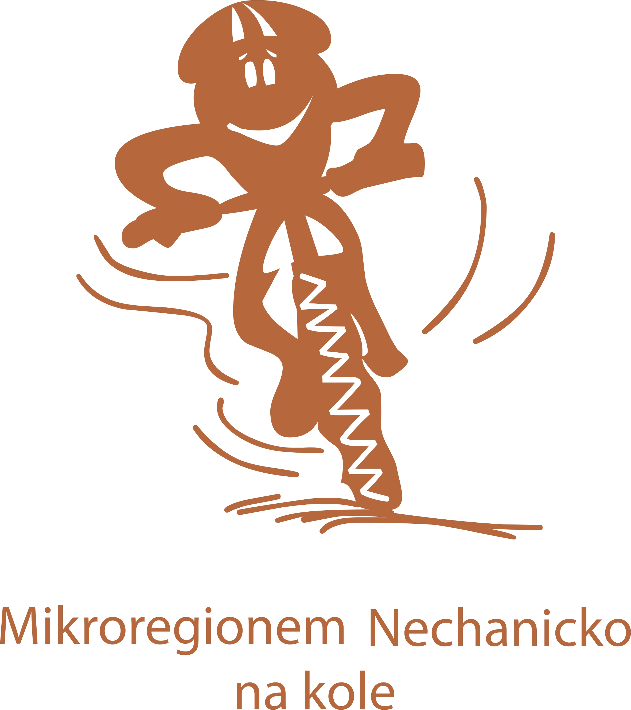

START 27.6. V 10:00 HOD
U KULTURNÍHO DOMU NECHANICE

Zúčastnit se mohou všechny věkové kategorie, děti v doprovodu rodičů a s povinností cyklistické přilby pro děti do 15 let. Pro jízdu si vyberte jednu z navržených tras. Čísla v závorkách znamenají označené cyklotrasy, podle kterých se můžete orientovat. Zajímavou zastávkou je MOTO VETERÁN MUZEUM v Bříšťanech (www.veteranmuzeum.unas.cz), kde se nachází expozice motocyklů různých značek, dále výstava motorů, kol a zemědělských strojů a dalších exponátů (vstupné je dobrovolné). V Milovicích čeká odměna pro všechny, kteří dojedou do cíle.
1. TRASA – KRÁTKÁ (asi 15 km)
Nechanice KD (4289), Staré Nechanice, Lodín (181), Petroviče (4293), Pšánky, Bříšťany (MOTO VETERÁN MUZEUM) a Milovice
2. TRASA – PRO ZDATNÉ (asi 30 km)
Nechanice KD (4289), Staré Nechanice, lesní rozcestí vpravo najet na cyklotrasu č. 144, pak se vydat na hlavní silnici na Kobylice, Opatov, Janatov, za cca 400 m odbočit vlevo – objevíte se v Petrovičích, vpravo na Kanice, Sukorady (4143), Bříšťany (MOTO VETERÁN MUZEUM) a Milovice.
3. TRASA – PRO ZDATNĚJŠÍ (asi 40 km)
Nechanice KD (4289), Babice, Barchov (4288), Barchůvek, Zdechovice, Prasek, Chmelovce (4286), Podoliby, Petrovice (181), Pšánky, Bříšťany (MOTO VETERÁN MUZEUM, Milovice

